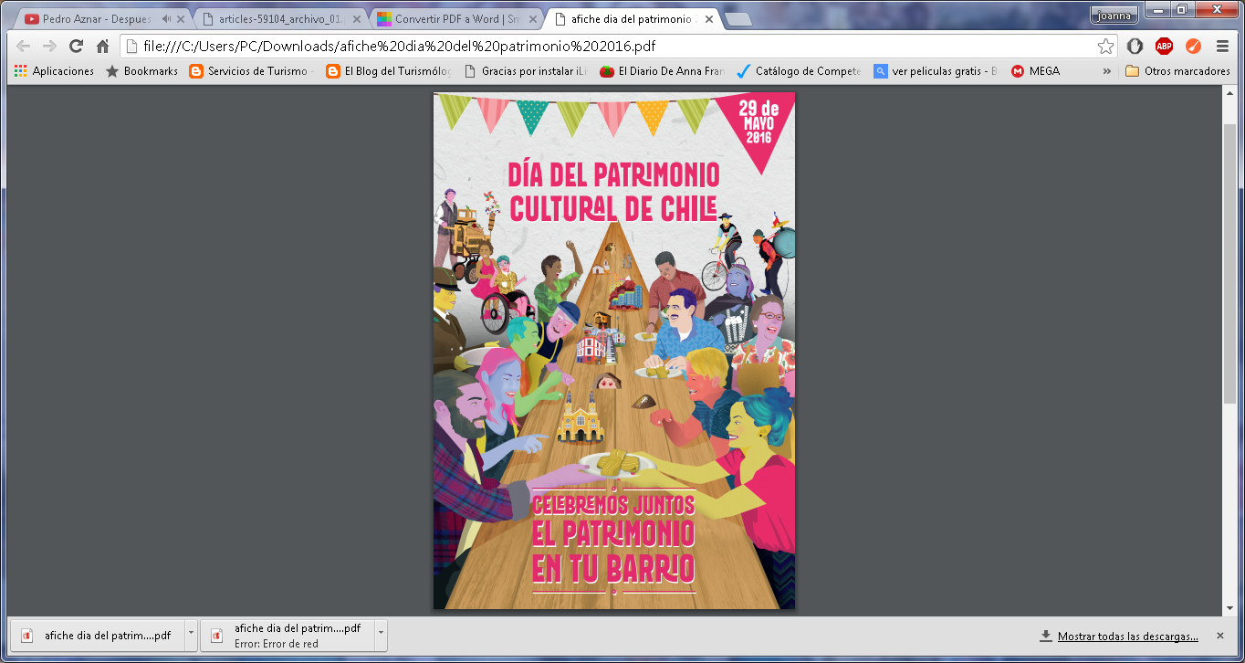

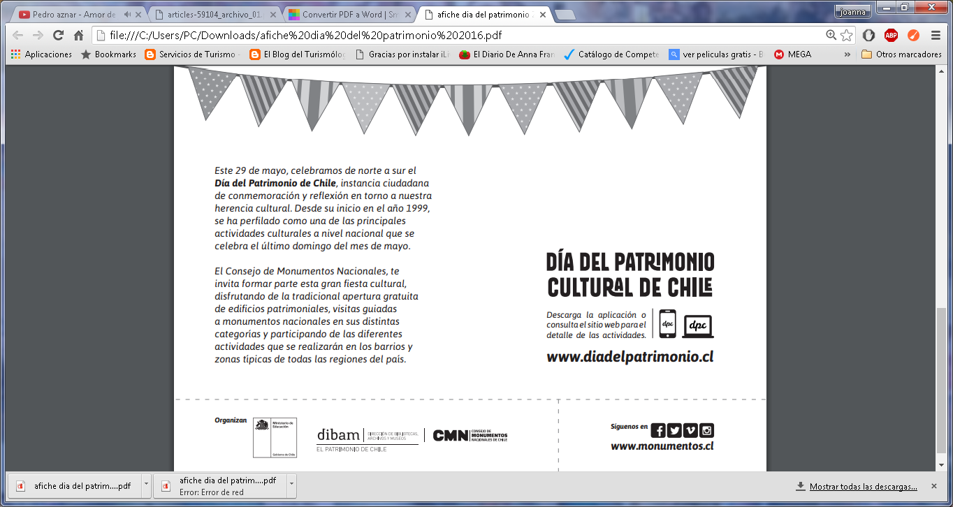

**Nosotros como Colegio Técnico profesional y su Especialidad de Servicios de Turismo les invitamos a visitar nuestra muestra y celebración de el Día del Patrimonio Cultural en las dependencias de nuestro establecimiento, a realizarse el día miércoles 25 de Mayo, desde las 11:00 horas hasta las 15:40 horas.**

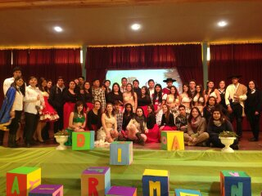

______________________________

**Hermana Dolores Alija**

**Directora**